Муниципальное бюджетное учреждение дополнительного образования

Центр творчества «Радуга»

муниципального образования Тимашевский район

**Конспект открытого занятия**

**объединения «Юный техник» группы №7,1 года обучения**

**по дополнительной общеобразовательной программе**

**«Авиамоделизм»**

**на тему:**

**«Изготовление модели простейшего планера»**

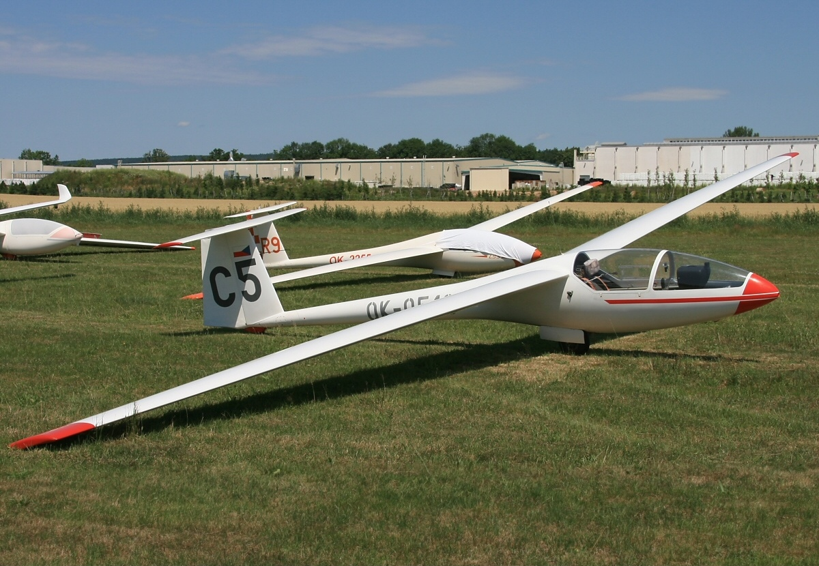

Разработал педагог

дополнительного образования

Горчинский Юрий Анатольевич

**ст-ца Роговская, 2024**

**Пояснительная записка**

**«Мало полюбить небо, надо чтобы небо полюбило тебя.**

**А оно любит смелых, знающих, трудолюбивых»**

**С.П.Королёв.**

**Педагог:** Горчинский Юрий Анатольевич, руководитель объединения «Юный техник»

**Направленность:** техническая.

**Группа:** 7

**Год обучения:** 1

**Возраст:**8-14 лет.

**Предмет:** «Авиамоделизм».

**Тема:** «Изготовление модели простейшего планера».

**Тип занятия:** изучение нового материала.

**Форма организации учащихся:** групповая.

**Цель:** привлечь внимание учащихся к занятиям **техническим творчеством** к постижению основ авиамоделизма, через изучение устройства и изготовления летающей модели планера. Развитие технически творческой личности через занятия авиамоделизмом.

**Задачи:**

**образовательные:**

- познакомить с историей развития авиации и её применением;

- конструкцией и принципом действия летательных аппаратов;

**воспитательные:**

- мотивировать к учёбе и новым знаниям, мыслительной активности и работоспособности учащихся в течение всего занятия;

**развивающие:**

- развивать творческие способности учащихся;

- расширить кругозор за счет введения новых понятий в активный обиход учащихся.

**Тип учебного занятия**: учебное занятие по изучению и закреплению новых знаний.

**Форма занятия**: групповая.

**Оборудование:** чертежные принадлежности: линейка, ручка, ножницы, шаблоны, клей «Момент-столяр», заготовки из пенопласта, рейки из древесины, маркеры, салфетки влажные для рук.

**Методы обучения:**

методы обучения по источнику знаний:

- словесный – объяснение, беседа;

- наглядный – демонстрация наглядных пособий, моделей (натуральных), показ выполнения модели;

- практический – упражнения, выполнение задания с помощью педагога.

**Методы обучения по характеру деятельности:**

- объяснительно-иллюстрированный (педагог – рассказывает и показывает, учащийся – слушает, смотрит и запоминает),

- репродуктивный (педагог – рассказывает и показывает, а учащийся – выполняет по образцу).

**Методы воспитания:**

- метод формирования познания (убеждение: объяснение, рассказ, пример);

- метод организации деятельности и формирования опыта поведения: упражнение, приучение, воспитывающие ситуации);

- метод стимулирования (мотивации: оценка, поощрение). Форма занятия: групповая.

**Зрительный ряд**: фотоальбом моделей летательных аппаратов, выставка детских работ.

**Наглядные средства:**

- образцы материалов;

- стенд с работами учащихся;

- ноутбук или планшет с детальной схемой планера;

изобразительные:

- фотографии;

- модели планеров;

- плакаты.

Учащиеся становятся активными помощниками педагога по творчеству в атмосфере сотрудничества и продуктивного коллективного труда.

**Методы и приёмы:**

Беседа, рассказ педагога, демонстрация образцов модели планера, индивидуальная работа учащихся, анализ деятельности педагогом и учащимися.

**Занятие состояло из 6-ти этапов:**

1. **Организационный** -2 мин. ( Подготовка и проявление готовности учащихся к занятию по изготовлению модели планера).
2. **Мотивационно - активизационный –** 7 мин. ( Концентрация внимания, настрой на занятие .Определение темы занятия. Расширение знаний учащихся и навыков.
3. **Практическая работа. Порядок изготовления модели планера –** 25 мин. (Последовательное выполнение условий изготовления с соблюдением техники безопасности).
4. **Закрепление пройденного материала** - 3 мин. (Педагог беседует с учащимися, задает вопросы и выслушивает ответы).
5. **Соревнование. Запуск моделей планера –** 6 мин. (Настрой на соревнования и выполнение требований при запусках моделей. Контроль и оценка соревнований).
6. **Подведение итогов. Рефлексия –** 2 мин. (Подведение итогов. Самостоятельное оценивание запусков. Привитие уверенности, самообладания, дисциплины).

**Ход занятия**

Приветствие учащихся. Психологический настрой учащихся на работу.

Проверка готовности к занятию.

Сообщение новых знаний и темы занятия.

**Педагог:** Современные летательные аппараты – это сложнейшие инженерные сооружения. Модели играют большую роль в развитии авиации. Человек не всегда владел знаниями о полетах.

Он мог бегать как олень, ползать как змея, плавать как рыба, но не мог летать как птица.

Задолго до изобретения самолёта люди придумали летательный аппарат – орнитоптер, а по- русски просто махолёт. Название «орнитоптер» произошло от двух греческих слов: орни – птица и птеро – крыло. Но в силу своих физических возможностей человек не в состоянии поднять в воздух собственный вес и массу искусственных крыльев, поэтому орнитоптеры могли совершать планирующий полёт наподобие современных дельтапланов, только стартуя с горы или высокого здания.

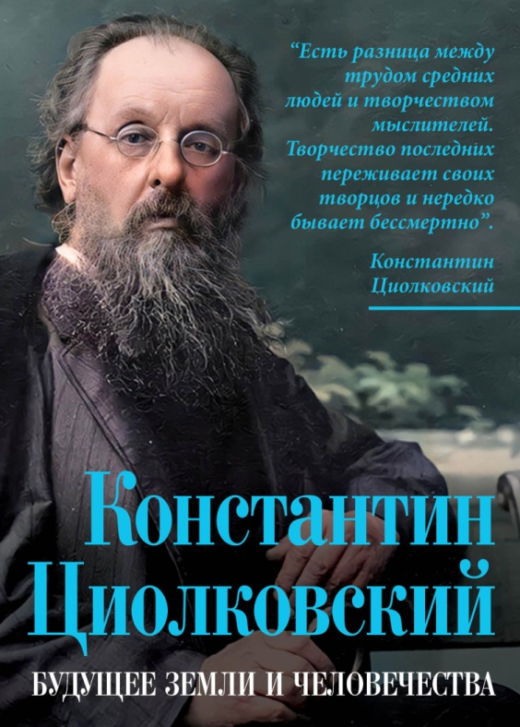До наших дней дошел греческий миф о смелом юноше Икаре, который поднялся высоко в небо на крыльях из перьев, скрепленных воском. Но когда он приблизился к Солнцу, воск на крыльях растопился, Икар упал в море и утонул.

Стремление к полету никогда не покидало человека, но прошло много веков, прежде чем полет его стал реальностью.

В конце XY века итальянский живописец, скульптор, архитектор, инженер Леонардо да Винчи (1425-1519) (На рисунках чертёж геликоптёра и орнитоптера),

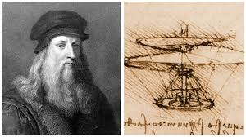 предложил проекты создания парашюта, крыла, вертолета и других технических устройств.

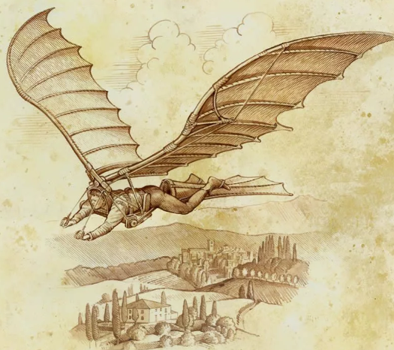

**Педагог:** Дата рождения отечественного авиамоделизма — 2 января 1910 г. В этот день состоялись первые соревнования летающих моделей. Самый

дальний полет составил 17 м. Одним из организаторов этих состязаний был

«отец русской авиации» Николай Егорович Жуковский, русский ученый - основоположник современной гидроаэродинамики. Содействовал распространению авиамоделизма и К. Э. Циолковский, строивший и запускавший со своими учениками тепловые шары и воздушные змеи.

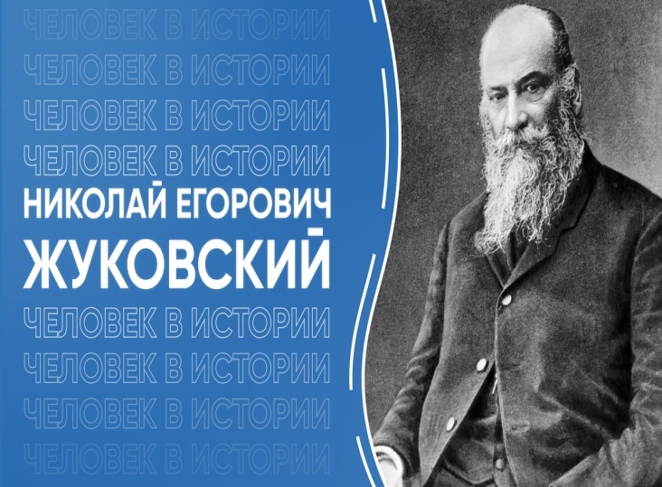

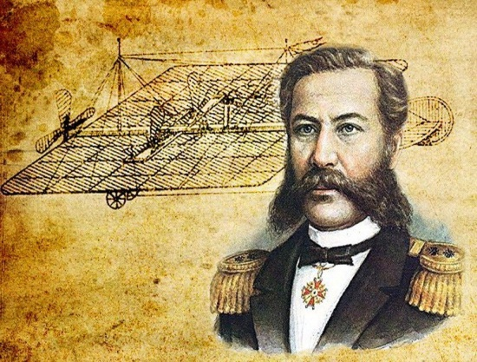

Огромную работу по созданию первого в мире самолета проделал русский исследователь и изобретатель, морской офицер Александр Федорович Можайский (1825—1890). Уверенность

Можайского в возможности воздушных полетов была непоколебима. Ведь каждая птица — это искусно созданный природой летательный аппарат, а он изучал полет птиц глазами инженера: измерял размах, устанавливал массу крыльев, зарисовывал их, определял вогнутость и наклон крыльев к линии полета. Особенно интересен был полет птиц на неподвижно распростертых крыльях. Ему принадлежит важнейшее и для современной техники заключение, что «чем выше скорость движения, тем большую тяжесть может нести та же поверхность крыла».

Выдающийся русский ученый и изобретатель К. Э. Циолковский (1857—1935) разработал проект цельнометаллического дирижабля и заложил основы ракетной техники наших дней.

Русский изобретатель Г. Е. Котельников в 1911 г. сконструировал первый в мире ранцевый парашют.

Педагог рассказывает. Учащиеся смотрят и слушают, затем отвечают на вопросы педагога.

**Вопрос:** Какова же роль авиации в современном мире?

**Учащиеся:** Неоценима роль советской авиации в Великой Отечественной войне. Авиационная промышленность за годы войны дала фронту свыше 100 тыс. самолетов, и каждый из них внес свой вклад в победу над врагом.

После войны началось бурное развитие гражданской авиации.

В 1956 г. на воздушные трассы вышел первый реактивный пассажирский самолет Ту-104, а в 1968 г. поднялся первый в мире сверхзвуковой пассажирский самолет Ту-144.

Авиацию широко применяют в геологической разведке, в борьбе с лесными пожарами, для разведки рыбы в море, для уничтожения вредителей сельскохозяйственных культур. На вертолетах несет службу Государственная автоинспекция.

**Педагог:** Выдающийся русский ученый и изобретатель К. Э. Циолковский (1857—1935) разработал проект цельнометаллического дирижабля и заложил

основы ракетной техники наших дней.

После рассказа о «большой» авиации педагог переходит к сфере деятельности учащихся — авиамоделизму.

**Педагог:** Авиамоделизм — это конструирование, постройка и запуск летающих моделей — воздушных шаров и змеев, планеров и самолетов.

Занятия в кружке могут стать первой ступенью подготовки будущих авиационных специалистов. Многие из прославленных авиационных конструкторов, летчиков, летчиков-космонавтов СССР начинали свой путь в авиацию с занятий авиамоделизмом.

Авиамоделистами были дважды Герой Социалистического Труда А. С. Яковлев, Герой Социалистического Труда О. К. Антонов, трижды Герой Советского Союза А. И. Покрышкин, дважды Герой Советского Союза А. И. Молодчий, дважды Герой Советского Союза С. Д. Луганский, Герой Советского Союза первопроходец космоса Ю. А. Гагарин и другие.

**Педагог:** В нашем объединении ребята учатся изготавливать и запускать летательные аппараты различных схем и сложности. После каждой темы мы проводим соревнования на продолжительность полета. Чтобы прикоснуться к миру авиации, я предлагаю каждому изготовить модель планера. Планер – это летательный аппарат с жестким крылом, без двигателя.

**Практическая работа**

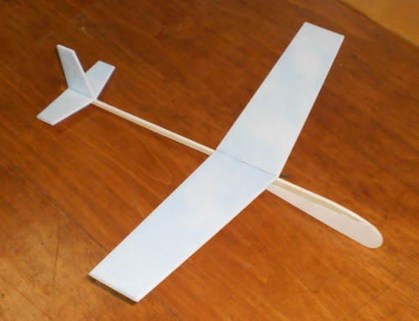

**Педагог:** Фюзеляж нашей модели изготовлен из древесины и бумаги, остальные части из пенопласта. Для работы понадобятся ножницы. При работе с ножницами необходимо с особым вниманием следить за движением руки, не размахивать ножницами, нельзя резко поднимать ножницы перед глазами.

**Техника безопасности при работе с ножницами.**

- Ножницами не размахивать, чтобы не поранить рядом сидящего.

- Ножницы передают в закрытом виде с лезвием на себя.

- Ножницы необходимо хранить в закрытом виде.

Педагог рассказывает и показывает порядок изготовления планера.

Учащиеся смотрят и слушают, затем отвечают на вопросы педагога и приступают к изготовлению модели планера (приложение 1).

Приложение 1

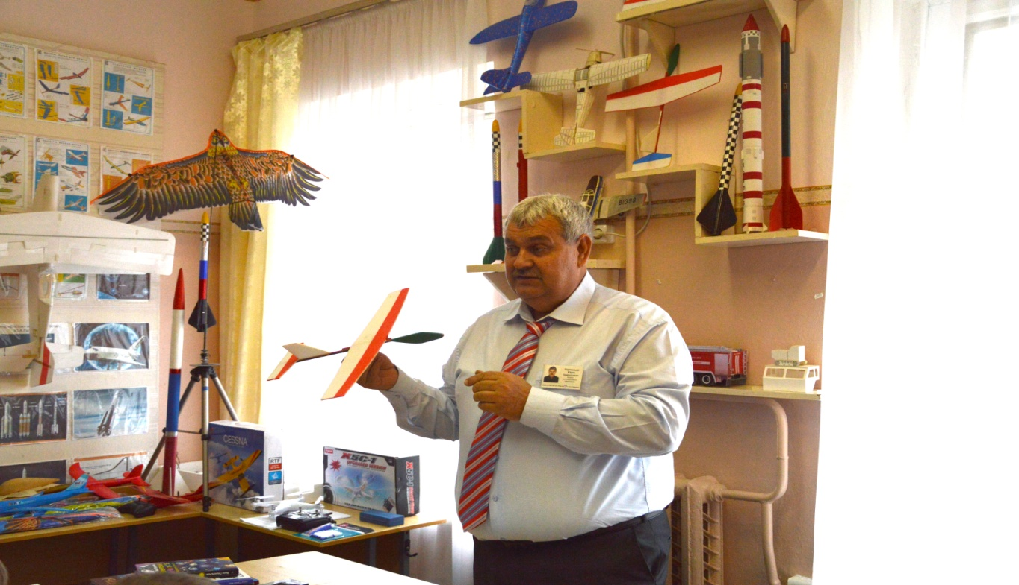

**Порядок изготовления планера**

(схема простейшего планера)

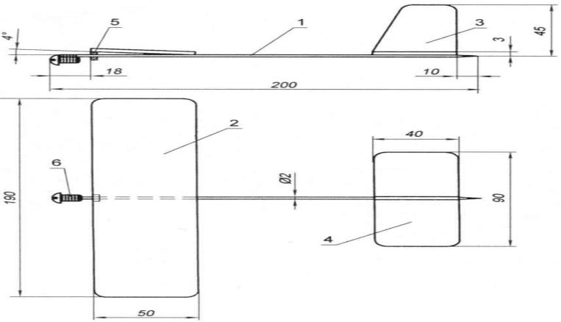

1. Нанести маркером линии окраски и инициалов с порядковым номером

модели.

2. Вырезаем детали из потолочной плитки по шаблонам.

Порядок сборки модели:

3. Отступаем от груза 3 см с использованием линейки (в этом месте будет

располагаться передняя кромка крыла).

4. Для фюзеляжа нам понадобится рейка сечением 3×3мм. длиной 250мм.

5. Отметим на фюзеляже место размещения задней кромки, приложив к

отметке переднюю кромку крыла.

6. Между этими метками находится место для нанесения клея.

7. Для наименьшего веса и быстрого высыхания наносим тонкий слой

клея.

8. В хвостовой части снизу приклеиваем стабилизатор, а сверху к боковой

поверхности рейки, киль.

9. Приклеиваем крыло.

10.Проглаживаем детали, чтобы выдавить излишки клея.

11.Откладываем готовую модель в сторону.

Модель должна получиться с хорошими летными качествами, аккуратной и

яркой.

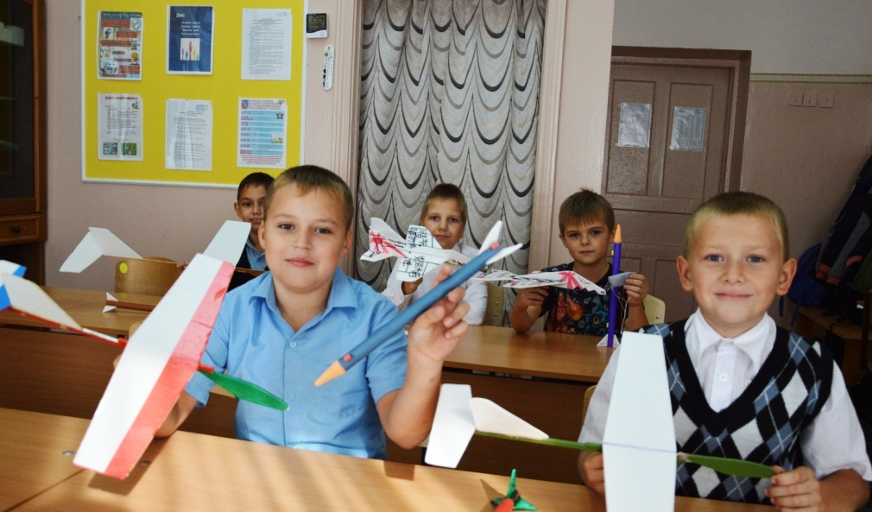

**Закрепление пройденного материала.**

Педагог беседует с учащимися, задает вопросы, пока сохнет клей.

Вопросы:

1. Что вы сегодня узнали нового?

2. Назовите имена выдающихся русских ученых и изобретателей в области авиамоделирования?

3. Назовите материалы, из которых изготовлена модель планера?

Ответы учащихся:

1. Русский ученый и изобретатель К. Э. Циолковский разработал проект дирижабля. Леонардо да Винчи предложил проект создания парашюта.

2. Александр Федорович Можайский, «отец русской авиации» Николай Егорович Жуковский.

3. Пенопласт, дерево.

**Запуск моделей**

Учащиеся совершают пробные запуски моделей.

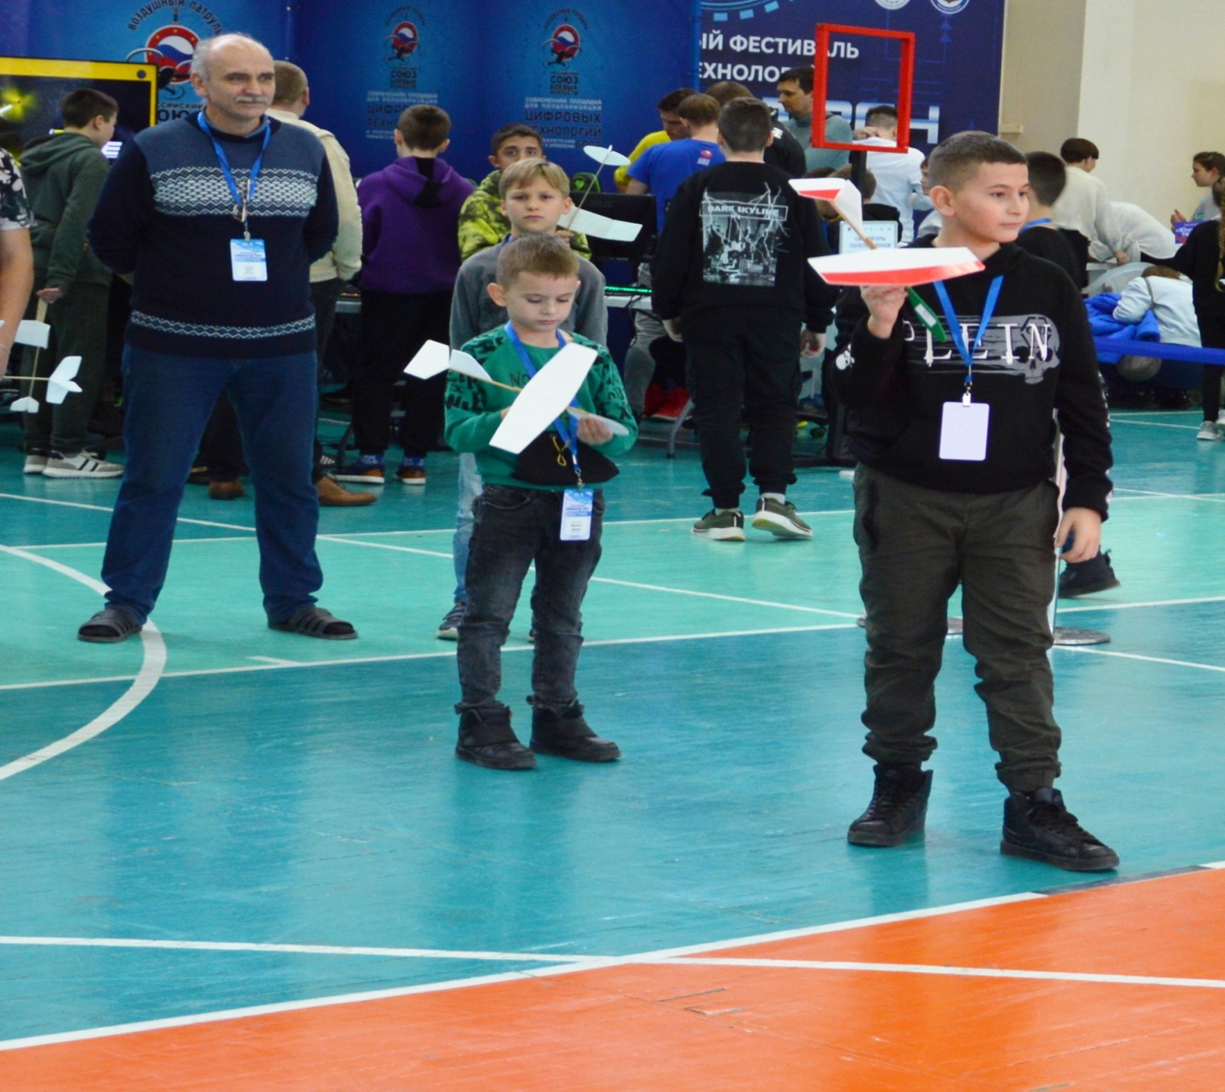

**Подведение итогов работы. Рефлексия.**

**Педагог:** Сегодня на занятии мы познакомились с историей авиации, изготовили и запустили простейший планер. Изготовленные планеры вы можете забрать с собой. Обязательно расскажите родителям, что нового вы сегодня узнали на занятии.

На следующих занятиях нам предстоит наши модели усовершенствовать для дальнейшего участия в соревнованиях по авиамоделизму (приложение 2).

До свидания.

**Уборка рабочего места**

Убираем рабочее место.

Занятие окончено.

Приложение 2

Краевые соревнования по авиамоделированию «Авиатор » проводятся ежегодно министерством образования, науки и молодёжной политики Краснодарского края в трёх возрастных категориях по метанию планера на точность приземления.

Целями задачами соревнований является популяризация технического творчества, военно-патриотическое воспитание подрастающего поколения, а также содействие углубленному изучению техники, осознанному формированию выбора будущей профессии и получению технического образования.

Учащиеся ЦТ «Радуга» ежегодно принимают участие в данном краевом мероприятии, получают сертификаты участников и призовые места.

